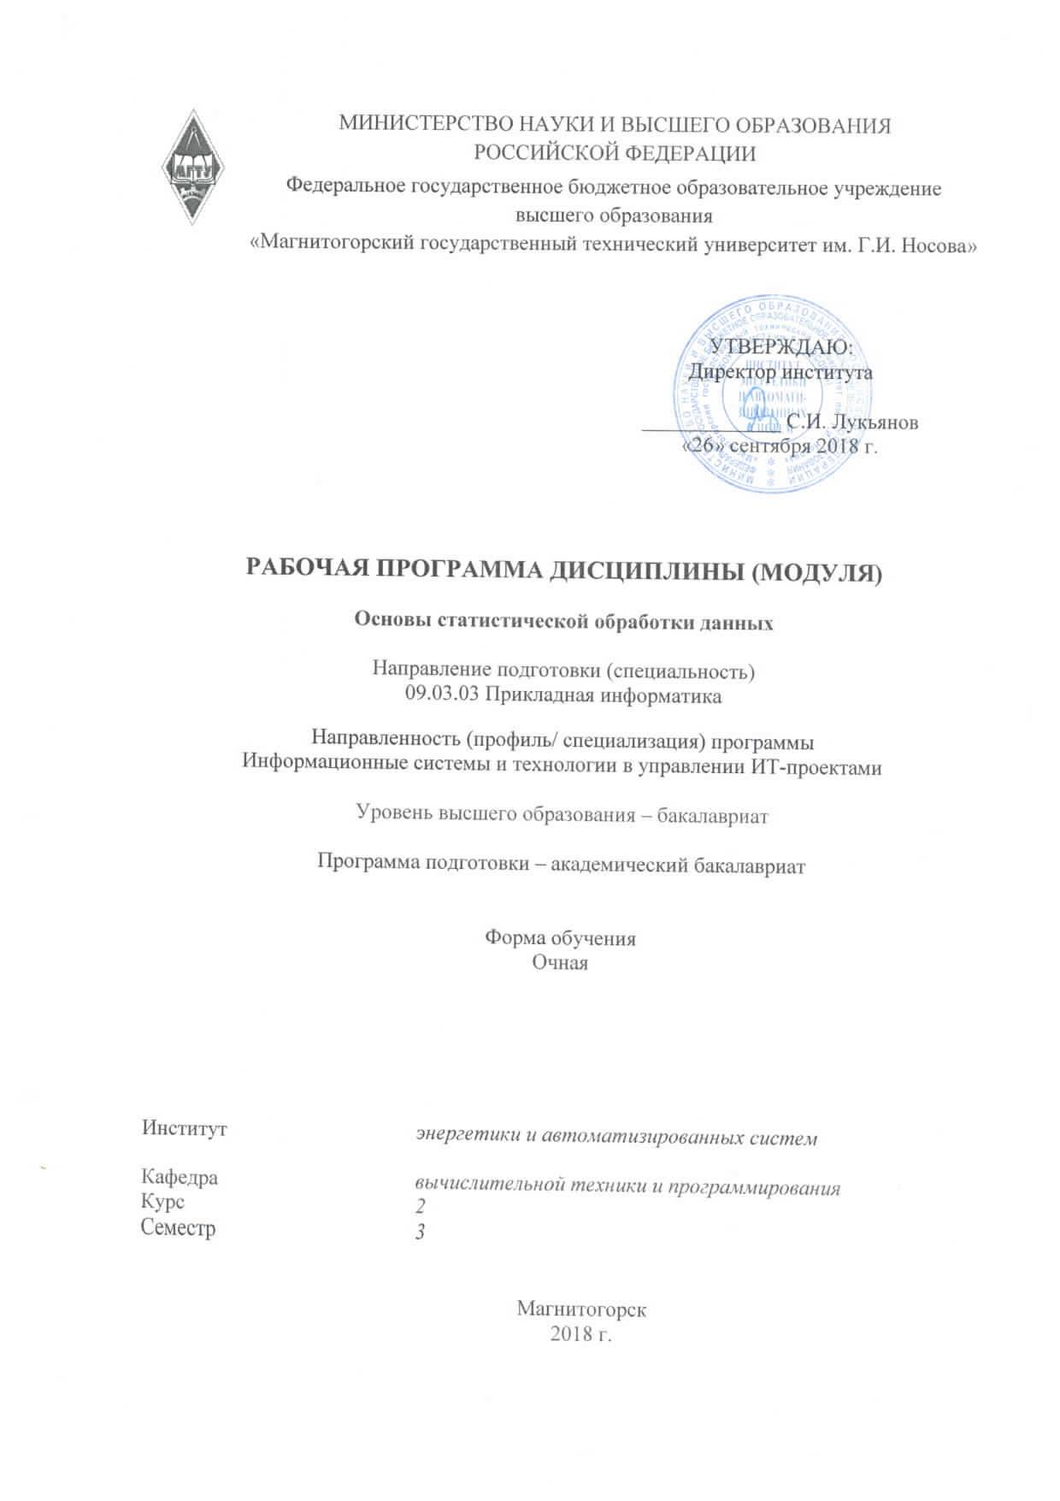
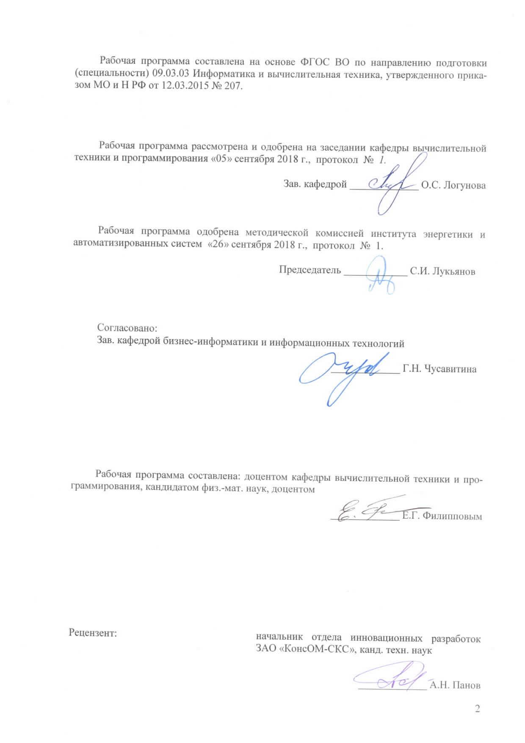

2
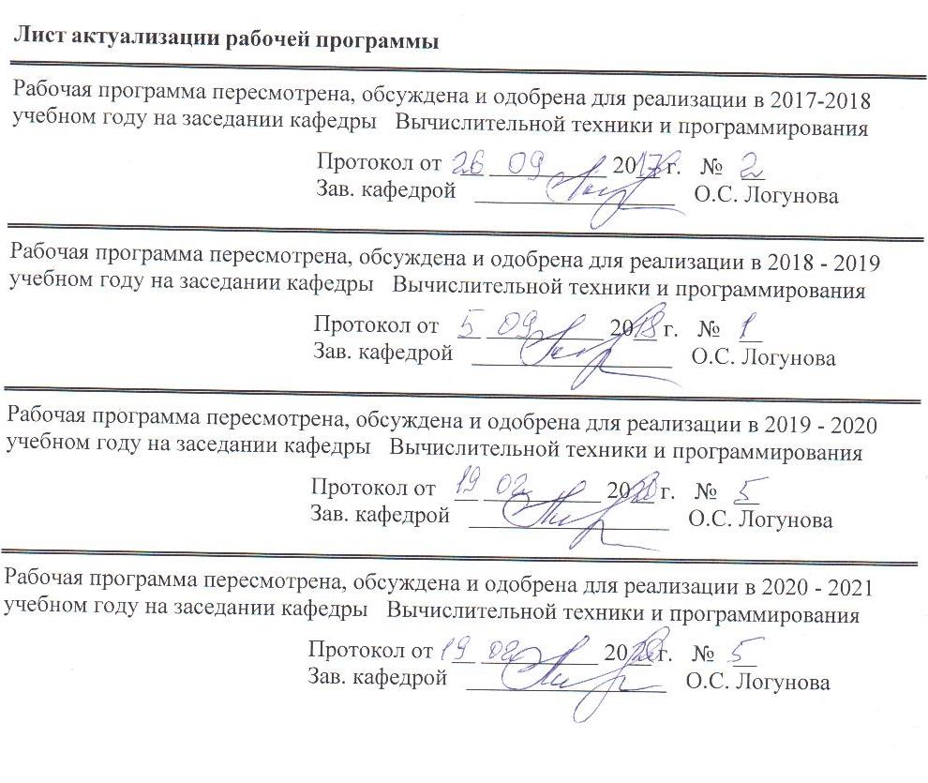

3
1 Цели освоения дисциплины (модуля)
Целями освоения дисциплины (модуля) «Основы статистической обработки дан-ных» являются:
– ознакомление студентов с базовыми понятиями и результатами теории вероятно-стей и математической статистики,
– ознакомление студентов с пакетами прикладных программ, направленными на ре-шение вероятностных и статистических задач,
– формирование компетенций, направленных на использование вероятностных и статистических методов при решении научных и прикладных задач.

2 Место дисциплины (модуля) в структуре образовательной программы подготовки бакалавра (магистра, специалиста)
Дисциплина «Основы статистической обработки данных» входит в базовую часть блока 1 образовательной программы.
Изучение дисциплины базируется на знаниях (умениях, владениях), сформирован-ные в результате изучения математики (алгебра, геометрия, математический анализ, ком-бинаторика, теория множеств), теории и практики обработки информации, программиро-вания.
Знания (умения, владения), полученные при изучении данной дисциплины будут необходимы при изучении дисциплин: математическая статистика, математическое моде-лирование, защита информации, метрология, стандартизация и сертификация, человеко-машинное взаимодействие, нейрокомпьютерные системы, основы теории управления, об-работка экспериментальных данных на ЭВМ.

3 Компетенции обучающегося, формируемые в результате освоения дисциплины (модуля) и планируемые результаты обучения
В результате освоения дисциплины (модуля) «Основы статистической обработки данных» обучающийся должен обладать следующими компетенциями:

4
Структурный элемент компетенции | Планируемые результаты обучения
ОК-7 – способностью к самоорганизации и самообразованию
Знать | − возможности, предоставляемые Интернетом для образования и само-образования;  − возможности компьютера для освоения новых теоретических сведений и прикладных программ;
Уметь | – находить нужную литературу по теории вероятностей, математической статистике и их экономическим приложениям в библиотечных и сетевых ресурсах;
Владеть | − практическими навыками поиска информации в библиотечных и сете-вых ресурсах;  − способами отличать компетентные источники информации от неком-петентных;  − способами работы с компьютером для освоения новых прикладных программ;
ПК-21 – способностью проводить оценку экономических затрат и рисков при созда-нии информационных систем
Знать | − основы вероятностного и статистического подхода к оценке затрат и рисков;  − основные методы исследований, используемые в теории затрат и рис-

Структурный элемент компетенции | Планируемые результаты обучения
 | ков, основанные на теории вероятностей и математической статичтике.
Уметь | – самостоятельно решать модельные и прикладные задачи, связанные с оценками затрат и рисков методами теории вероятностей и математиче-ской статистики в профессиональной деятельности, объяснять и строить типичные модели вероятностных и статистических задач по оценке затрат и рисков;  − обсуждать способы эффективного решения задач по оценке затрат и рисков, требующих привлечения вероятностных и статистических мето-дов;  − отличать эффективное решение вероятностных и статистических задач задач по оценке затрат и рисков от неэффективного;
Владеть | − практическими навыками использования элементов теории вероятно-стей и математической статистики для решения задач по оценке затрат и рисков;  − способами демонстрации умения анализировать ситуацию в области затрат и рисков методами теории вероятностей и математической стати-стики;  − методами статистического анализа;  − навыками самостоятельного применения средств вычислительной тех-ники к выполнению трудоемких статистических расчетов при обработке информации и проверке статистических гипотез в реальных ситуациях, связанных с оценкой затрат и рисков.
ПК-23 – способностью применять системный подход и математические методы в формализации решения прикладных задач
Знать | − основные понятия теории вероятностей и математической статистики и принципы построения различных вероятностных и статистических мо-делей;  − основные методы исследований, используемые в теории вероятностей и математической статистике;  − основные элементы ППП STATISTIKA;
Уметь | – самостоятельно решать модельные и прикладные задачи методами тео-рии вероятностей и математической статистики в профессиональной дея-тельности, объяснять и строить типичные модели вероятностных и стати-стических задач;  − обсуждать способы эффективного решения задач, требующих привле-чения вероятностных и статистических методов;  − отличать эффективное решение вероятностных и статистических задач от неэффективного;  − объяснять (выявлять и строить) типичные модели вероятностных и статистических задач;  − применять теорию вероятностей и математическую статистику в про-фессиональной деятельности; использовать их на междисциплинарном уровне;  − приобретать знания в области теории вероятностей и математической статистики с привлечением дополнительной литературы и интернет-ресурсов;  − корректно выражать и аргументированно обосновывать положения теории вероятностей и математической статистики;  – обсуждать способы эффективного решения вероятностных и статисти-ческих задач в ППП STATISTIKA;
5
Структурный элемент компетенции | Планируемые результаты обучения
− отличать эффективное решение задачи в ППП STATISTIKA от неэф-фективного;
− объяснять (выявлять и строить) типичные модели статистических за-дач, решаемых в ППП STATISTIKA;
− применять ППП STATISTIKA в профессиональной деятельности; ис-пользовать их на междисциплинарном уровне;
Владеть | − практическими навыками использования элементов теории вероятно-стей и математической статистики на других дисциплинах, на занятиях в аудитории и на производственной практике;  − способами демонстрации умения анализировать ситуацию методами теории вероятностей и математической статистики;  − методами статистического анализа;  − навыками самостоятельного применения средств вычислительной тех-ники к выполнению трудоемких статистических расчетов при обработке информации и проверке статистических гипотез в реальных ситуациях;  − способами оценивания значимости и практической пригодности полу-ченных результатов;  − возможностью междисциплинарного применения теории вероятностей и математической статистики;  − основными методами исследования в области теории вероятностей и математической статистики;
− , практическими умениями в области теории вероятностей и матема-тической статистики и их использования;
− профессиональным языком теории вероятностей и математической статистики;
− способами совершенствования профессиональных знаний в области теории вероятностей и математической статистики и умений путем ис-пользования возможностей информационной среды;
− основные элементы ППП STATISTIKA;
− основные методы исследований, используемых в ППП STATISTIKA; − основные правила работы в ППП STATISTIKA.

6
4 Структура и содержание дисциплины (модуля)
Общая трудоемкость дисциплины составляет 4 зачетных единицы 144 акад. часов, в том числе: – контактная работа – 76,1 акад. часа;
– аудиторная – 72 акад. часа;
– внеаудиторная – 4,1 акад. часа;
– самостоятельная работа – 32,2 акад. часа; – подготовка к экзамену – 35,7 акад. часа

Раздел/ тема дисциплины | Семестр | Аудиторная контактная работа (в акад. часах) |  |  | Самостоятельная ра-бота (в акад. часах) | Вид самостоятельной работы | Форма текущего контроля успеваемости и промежуточной аттестации | Код и структурный элемент компетенции
 |  | лекции | лаборат. занятия | практич. занятия
Раздел 1. Случайные события
1.1. Классическое определение вероятно-сти. Элементы комбинаторики и теории множеств. Геометрическое определение вероятности. Статистическое определение вероятности. | 3 | 2 | 2/1И |  | 2 | Конспектирование глав учеб-ника, нахождение нужного ма-териала в Сети, дополнение ма-териала лекционных и практи-ческих занятий материалом, найденным в книжной и сете-вой литературе (ОК-7). Реше-ние задач на классическое и геометрическое определения вероятности, подготовка к уст-ному опросу и АКР (ПК-23). | 1. Беседа - обсуждение  2. Проверка индивидуаль-ных заданий  3. Устный опрос.  4. Аудиторная контрольная работа | ОК-7 зув, ПК-23 зув
1.2. Булева алгебра событий. Вероятност-ное пространство. Аксиоматика теории вероятностей. Теоремы сложения. Незави-симые события. Условная вероятность. | 3 | 2 | 2/1И |  | 2 | Конспектирование глав учеб-ника, нахождение нужного ма-териала в Сети, дополнение ма-териала лекционных и практи- | 1. Беседа - обсуждение  2. Проверка индивидуаль-ных заданий  3. Устный опрос. | ОК-7 зув, ПК-23 зув

Раздел/ тема дисциплины | Семестр | Аудиторная контактная работа (в акад. часах) |  |  | Самостоятельная ра-бота (в акад. часах) | Вид самостоятельной работы | Форма текущего контроля успеваемости и промежуточной аттестации | Код и структурный элемент компетенции
 |  | лекции | лаборат. занятия | практич. занятия
Теоремы умножения. формулы полной вероятности и Байеса. |  |  |  |  |  | ческих занятий материалом, найденным в книжной и сете-вой литературе (ОК-7). Реше-ние задач на алгебру событий и формулу полной вероятности, подготовка к устному опросу и АКР (ПК-23). | 4. Аудиторная контрольная работа
1.3. Независимые испытания и схема Бер-нулли. Теоремы Муавра-Лапласа. Теорема Пуассона. Пуассоновский поток событий. Использование пакета STATISTIKA | 3 | 2 | 2/1И |  | 3 | Конспектирование глав учеб-ника, нахождение нужного ма-териала в Сети, дополнение ма-териала лекционных и практи-ческих занятий материалом, найденным в книжной и сете-вой литературе. Изучение паке-та STATISTIKA (ОК-7). Реше-ние задач на независимые ис-пытания и пуассоновский поток событий, использование пакета STATISTIKA, подготовка к устному опросу и АКР. (ПК-23). | 1. Беседа - обсуждение  2. Проверка индивидуаль-ных заданий  3. Устный опрос.  4. Аудиторная контрольная работа | ОК-7 зув, ПК-23 зув
Итого по разделу |  | 6 | 6/3И |  | 7 |  | Проверка аудиторной кон-трольной работы. | ОК-7 зув, ПК-23 зув

8

9
Раздел/ тема дисциплины | Семестр | Аудиторная контактная работа (в акад. часах) |  |  | Самостоятельная ра-бота (в акад. часах) | Вид самостоятельной работы | Форма текущего контроля успеваемости и промежуточной аттестации | Код и структурный элемент компетенции
 |  | лекции | лаборат. занятия | практич. занятия
Раздел 2. Случайные величины
2.1. Случайная величина как функция на вероятностном пространстве. Дискретные случайные величины. Закон распределе-ния. Числовые характеристики: математи-ческое ожидание, дисперсия, стандартное отклонение, начальные и центральные моменты. Вычисление дискретных зако-нов распределения в пакете STΑTISTIKA. | 3 | 2 | 2/1И |  | 2 | Конспектирование глав учеб-ника, нахождение нужного ма-териала в Сети, дополнение ма-териала лекционных и практи-ческих занятий материалом, найденным в книжной и сете-вой литературе. Изучение паке-та STATISTIKA (ОК-7). Реше-ние задач на дискретные слу-чайные величины, использова-ние пакета STATISTIKA, под-готовка к устному опросу и за-щите ТР. (ПК-23). | 1. Беседа - обсуждение  2. Проверка индивидуаль-ных заданий  3. Устный опрос.  4. Защита типового расчѐта | ОК-7 зув, ПК-23 зув
2.2. Непрерывные случайные величины. Функция распределения, плотность рас-пределения, числовые характеристики. Равномерное, показательное, нормальное распределения. Независимые случайные величины. Распределения χ2, Стьюдента, Фишера. Неравенство и теорема Чебышѐ-ва. Центральная предельная теорема. Вы-числение функций и плотностей распре- | 3 | 4 | 4/1И |  | 3 | Конспектирование глав учеб-ника, нахождение нужного ма-териала в Сети, дополнение ма-териала лекционных и практи-ческих занятий материалом, найденным в книжной и сете-вой литературе. Изучение паке-та STATISTIKA (ОК-7). Реше-ние задач на непрерывные слу- | 1. Беседа - обсуждение  2. Проверка индивидуаль-ных заданий  3. Устный опрос.  4. Защита типового расчѐта | ОК-7 зув, ПК-23 зув

Раздел/ тема дисциплины | Семестр | Аудиторная контактная работа (в акад. часах) |  |  | Самостоятельная ра-бота (в акад. часах) | Вид самостоятельной работы | Форма текущего контроля успеваемости и промежуточной аттестации | Код и структурный элемент компетенции
 |  | лекции | лаборат. занятия | практич. занятия
делений в пакете STΑTISTIKA. |  |  |  |  |  | чайные величины, использова-ние пакета STATISTIKA, под-готовка к устному опросу. (ПК-23).
2.3. Многомерные случайные величины. Корелляционный момент, коэффициент корреляции. Условное математическое ожидание, уравнение регрессии. Вычис-ление коэффициента корреляции и урав-нения регрессии в пакете STΑTISTIKA. | 3 | 4 | 4/2И |  | 5 | Конспектирование глав учеб-ника, нахождение нужного ма-териала в Сети, дополнение ма-териала лекционных и практи-ческих занятий материалом, найденным в книжной и сете-вой литературе. Изучение паке-та STATISTIKA (ОК-7). Реше-ние задач на непрерывные слу-чайные величины, использова-ние пакета STATISTIKA, под-готовка к устному опросу и за-щите ТР. (ПК-23). | 1. Беседа - обсуждение  2. Проверка индивидуаль-ных заданий  3. Устный опрос.  4. Защита типового расчѐта | ОК-7 зув, ПК-23 зув
Итого по разделу |  | 10 | 10/4И |  | 10 |  | Проверка и защита типо-вого расчѐта | ОК-7 зув, ПК-23 зув
Раздел 3. Математическая статистика
3.1. Генеральная совокупность и выборка. Вариационные ряды и их характеристики. | 3 | 2 | 2/1И |  | 2 | Конспектирование глав учеб-ника, нахождение нужного ма- | 1. Беседа - обсуждение  2. Проверка индивидуаль- | ОК-7 зув, ПК-23 зув

10

Раздел/ тема дисциплины | Семестр | Аудиторная контактная работа (в акад. часах) |  |  | Самостоятельная ра-бота (в акад. часах) | Вид самостоятельной работы | Форма текущего контроля успеваемости и промежуточной аттестации | Код и структурный элемент компетенции
 |  | лекции | лаборат. занятия | практич. занятия
Точечные и интервальные оценки пара-метров распределения. Вариация, среднее ожидаемое значение, дисперсия и стан-дартное отклонение как инструменты рас-чѐта финансового риска. Аналитические способы построения кривой риска. Работа в пакете  STΑTISTIKA. |  |  |  |  |  | териала в Сети, дополнение ма-териала лекционных и практи-ческих занятий материалом, найденным в книжной и сете-вой литературе. Изучение паке-та STATISTIKA (ОК-7). Реше-ние задач на нахождение выбо-рочных характкристик, постро-ение точечных и интервальных оценок(ПК-23), расчѐт финан-совых затрат и рисков (ПК-21), использование пакета STATIS-TIKA, подготовка к устному опросу и защите ТР. (ПК-21, ПК-23). | ных заданий  3. Устный опрос.  4. Защита типового расчѐта | ПК-21 зув
3.2. Проверка статистических гипотез. Простые и сложные гипотезы. Уровень значимости. Статистические критерии. Уровень значимости и мощность крите-рия. Критерий Пирсона для проверки ги-потезы о нормальности распределения. Работа в пакете STΑTISTIKA. | 3 | 2 | 2/1И |  | 2 | Конспектирование глав учеб-ника, нахождение нужного ма-териала в Сети, дополнение ма-териала лекционных и практи-ческих занятий материалом, найденным в книжной и сете-вой литературе. Изучение паке-та STATISTIKA (ОК-7). Реше-ние задач на проверку стати- | 1. Беседа - обсуждение  2. Проверка индивидуаль-ных заданий  3. Устный опрос.  4. Защита типового расчѐта | ОК-7 зув, ПК-23 зув ПК-21 зув

11

Раздел/ тема дисциплины | Семестр | Аудиторная контактная работа (в акад. часах) |  |  | Самостоятельная ра-бота (в акад. часах) | Вид самостоятельной работы | Форма текущего контроля успеваемости и промежуточной аттестации | Код и структурный элемент компетенции
 |  | лекции | лаборат. занятия | практич. занятия
 |  |  |  |  |  | стических гипотез (ПК-23), ги-потез, связанных с финансовы-ми затратами и рисками (ПК-21), использование пакета STATISTIKA, подготовка к устному опросу и защите ТР. (ПК-21, ПК-23).
3.3. Дисперсионный анализ. Общая, фак-торная и остаточная дисперсии. Сравне-ние нескольких дисперсий. Работа в паке-те STΑTISTIKA. | 3 | 4 | 4/1И |  | 2 | Конспектирование глав учеб-ника, нахождение нужного ма-териала в Сети, дополнение ма-териала лекционных и практи-ческих занятий материалом, найденным в книжной и сете-вой литературе. Изучение паке-та STATISTIKA (ОК-7). Реше-ние задач по дисперсионному анализу, использование пакета STATISTIKA, подготовка к устному опросу и защите ТР. (ПК-23). | 1. Беседа - обсуждение  2. Проверка индивидуаль-ных заданий  3. Устный опрос.  4. Защита типового расчѐта | ОК-7 зув, ПК-23 зув
3.4. Корреляционный анализ. Условные средние. Корреляционная таблица. Выбо-рочный коэффициент корреляции. Интер-вальные оценки коэффициента корреля- | 3 | 4 | 4/1И |  | 3 | Конспектирование глав учеб-ника, нахождение нужного ма-териала в Сети, дополнение ма-териала лекционных и практи- | 1. Беседа - обсуждение  2. Проверка индивидуаль-ных заданий  3. Устный опрос. | ОК-7 зув, ПК-23 зув

12

Раздел/ тема дисциплины | Семестр | Аудиторная контактная работа (в акад. часах) |  |  | Самостоятельная ра-бота (в акад. часах) | Вид самостоятельной работы | Форма текущего контроля успеваемости и промежуточной аттестации | Код и структурный элемент компетенции
 |  | лекции | лаборат. занятия | практич. занятия
ции. Работа в пакете STΑTISTIKA. |  |  |  |  |  | ческих занятий материалом, найденным в книжной и сете-вой литературе. Изучение паке-та STATISTIKA (ОК-7). Реше-ние задач по корреляционному анализу, использование пакета STATISTIKA, подготовка к устному опросу и защите ТР. (ПК-23). | 4. Защита типового расчѐта
3.5. Одномерный регрессионный анализ. Уравнение линейной регрессии. Опреде-ление параметров линейной регрессии ме-тодом наименьших квадратов. Работа в 3пакете STΑTISTIKA. | 3 | 4 | 4/1И |  | 3 | Конспектирование глав учеб-ника, нахождение нужного ма-териала в Сети, дополнение ма-териала лекционных и практи-ческих занятий материалом, найденным в книжной и сете-вой литературе. Изучение паке-та STATISTIKA (ОК-7). Реше-ние задач по одномерному ре-гресионному анализу использо-вание пакета STATISTIKA, подготовка к устному опросу и защите ТР. (ПК-23). | 1. Беседа - обсуждение  2. Проверка индивидуаль-ных заданий  3. Устный опрос.  4. Защита типового расчѐта | ОК-7 зув, ПК-23 зув
3.6. Многомерный регрессионный анализ. Уравнение множественной регрессии. Ра- | 3 | 4 | 4/2И |  | 3,2 | Конспектирование глав учеб-ника, нахождение нужного ма- | 1. Беседа - обсуждение  2. Проверка индивидуаль- | ОК-7 зув, ПК-23 зув

13

Раздел/ тема дисциплины | Семестр | Аудиторная контактная работа (в акад. часах) |  |  | Самостоятельная ра-бота (в акад. часах) | Вид самостоятельной работы | Форма текущего контроля успеваемости и промежуточной аттестации | Код и структурный элемент компетенции
 |  | лекции | лаборат. занятия | практич. занятия
бота в пакете STΑTISTIKA. |  |  |  |  |  | териала в Сети, дополнение ма-териала лекционных и практи-ческих занятий материалом, найденным в книжной и сете-вой литературе. Изучение паке-та STATISTIKA (ОК-7). Реше-ние задач по многомерному ре-гресионному анализу использо-вание пакета STATISTIKA, подготовка к устному опросу и защите ТР. (ПК-23). | ных заданий  3. Устный опрос.  4. Защита типового расчѐта
Итого по разделу |  | 20 | 20/7И |  | 15,2 |  | Проверка и защита типового расчѐта | ОК-7 зув, ПК-23 зув  ПК-21 зув
Итого за семестр |  | 36 | 36/14И |  | 32,2 |  | Экзамен | ОК-7 зув, ПК-23 зув ПК-21 зув
Итого по дисциплине |  | 36 | 36/14И |  | 32,2 |  | Экзамен

14

5 Образовательные и информационные технологии
1. Традиционные образовательные технологии, ориентированные на организацию образовательного процесса и предполагающую прямую трансляцию знаний от преподава-теля к студенту.
Формы учебных занятий с использованием традиционных технологий: Информационная лекция – последовательное изложение материала в дисциплинар-
ной логике, осуществляемое преимущественно вербальными средствами (монолог препо-давателя).
Лабораторная работа – организация учебной работы с реальными материальными и информационными объектами, экспериментальная работа с аналоговыми моделями ре-альных объектов.
2. Технологии проблемного обучения – организация образовательного процесса, которая предполагает постановку проблемных вопросов, создание учебных проблемных ситуаций для стимулирования активной познавательной деятельности аспирантов.
3. Интерактивные технологии – организация образовательного процесса, которая предполагает активное и нелинейное взаимодействие всех участников, достижение на этой основе личностно значимого для них образовательного результата.
Формы учебных занятий с использованием специализированных интерактив-ных технологий:
Лекция «обратной связи» – лекция–провокация (изложение материала с заранее за-планированными ошибками), лекция-беседа, лекция-дискуссия, лекция-прессконферен-ция.
4. Информационно-коммуникационные образовательные технологии – органи-зация образовательного процесса, основанная на применении программных сред и техни-ческих средств работы с знаниями в различных предметных областях.

6 Учебно-методическое обеспечение самостоятельной работы обучающихся

Примерные задачи для усвоения текущего материала и подготовки к аудитор-ной контрольной работе по разделу 1 «Случайные события»
1. Номер автомобиля состоит из 3 букв и 3 цифр (используются 28 букв и 10 цифр). Найти вероятность того, что в номере случайно встреченного автомобиля все буквы и цифры различны.
2. В корзине 12 шаров, из которых 7 белых и 5 чѐрных. Найти вероятность того, что в выборке из 6 шаров 4 белых и 2 чѐрных.
3. У трѐх стрелков вероятности попадания в мишень равны соответственно 0,6 , 0,7 , 0,9. Найти вероятность того, что в мишень попадут: а) все стрелки, б) хотя бы один стрелок, в) ровно один стрелок.
4. Пусть в условиях предыдущей задачи ровно два стрелка попали в мишень. Найти условную вероятность того, что среди них был первый стрелок.
5. Сборная России победила в полуфинале ЧМ и ждѐт победителя другого полуфи-нала Англия–Франция. Вероятность победы Франции в полуфинале – 0,7. Вероятность выигрыша России у Англии – 0,6 , у Франции – 0,2. Какова вероятность победы России в финале?
6. Пусть в условиях предыдущей задачи Россия победила в финале. Найти условную вероятность того, что еѐ соперником была Франция.
7. Вероятность всхожести одного семени равна 0,7. Найти вероятность того, что из 10 семян взойдут а) 6, б) от 4 до 8, в) хотя бы 2.
8. В условиях предыдущей задачи найти вероятность того, что из 500 семян взой-дут а) ровно 340, б) от 320 до 365, в) не менее 360.
9. Имеется 2000 одинаковых приборов, вероятность быть повреждѐнными при транспортировке для одного прибора равна 0,003. Найти вероятность того, повредятся а) 3 прибора, б) от 2 до 4, в) хотя бы 2.

Примерные вопросы коллоквиума по разделу 1 «Случайные события»
1. При каких условиях применяется классическое определение вероятности и в чѐм оно состоит?
2. При каких условиях применяется геометрическое определение вероятности и в чѐм оно состоит?
3. Вероятностное пространство. Алгебра событий. Перечислить аксиомы булевой алгебры. Какова связь между булевыми алгебрами событий и множеств?
4. Аксиомы теории вероятностей теоремы сложения.
5. Независимость событий, условная вероятность, теоремы умножения. 6. Формулы полной вероятности и Байеса.
7. Схема Бернулли. Теоремы Муавра-Лапласа и Пуассона.

Примерные задачи для усвоения текущего материала и выполнения типового

16
расчёта №1 по разделу 2 «Случайные величины»
1. Три стрелка по одному разу стреляют по мишени с вероятностями попадания соответственно 0,6 , 0,7 , 0,9. Для случайной величины Х = «число попаданий в мишень» написать ряд распределений, найти математическое ожидание, дисперсию, стандарт-ное отклонение. Написать функцию распределения Х и построить еѐ график.
2. Вероятность попадания баскетбольного мяча в корзину равна 0.8. Мяч бросает-ся в корзину до первого попадания, но не более 5 раз. Случайная величина Х равна числу бросков. Составить ряд распределений этой случайной величины, найти еѐ математиче-ское ожидание, дисперсию, стандартное отклонение. Написать функцию распределения Х и построить еѐ график.
3. В урне 8 шаров, из которых 5 белых. Из урны наудачу извлекаются 3 шара. Слу-чайная величина Х равна числу извлечѐнных белых шаров. Составить ряд распределений этой случайной величины, найти еѐ математическое ожидание, дисперсию, стандартное отклонение. Написать функцию распределения Х и построить еѐ график.
4. Семь коров пасутся на лугу площадью 10000 кв.м. Какова вероятность того, что k коров окажутся в данном квадрате площадью 2500 кв.м? (k =0, 1, ...,7). Применить
пакет STATISTIKA.
⎧ 0, x < 0
⎪
5. Дана функция распределения случайной величины F(x) = ⎨sin x, 0≤ x ≤π /2. ⎩ 1, x >π /2
⎪
Найти плотность распределения f (x), математическое ожидание МХ , дисперсию DХ , стандартное отклонение σ(X), вероятность того, что отклонение случайной ве-
личины от математического ожидания не превосходит стандартного отклонения P(| X −MX |≤σ(X)).
6. Дана плотность распределения случайной величины
f (x) = ⎩a04− x2 , | | x|≤ 2. Найти параметр a, функцию распределения F(x), мате-матическое ожидание МХ , дисперсию DХ , стандартное отклонение σ(X) , вероят-
⎪
⎪
⎨
⎧
, x|> 2
ность того, что отклонение случайной величины от математического ожидания не пре-восходит стандартного отклонения P(| X −MX |≤σ(X)).
7. Известно, что рост мужчин имеет нормальное распределение со средним 176,6 см и стандартным отклонением 7,63. Какова вероятность встретить мужчину ростом от 175 см до 185 см?
Применить пакет STATISTIKA.
8. Производятся 200 независимых испытаний с вероятностью успеха 0,6. Оценить с помощью неравенстваа Чебышѐва вероятность того, что онтосительная частота успе-хов отклоняется от вероятности менее, чем на 20%.
9. Случайные величины Х и Y независимы и заданы своими плотностями распределе-ния:
f1(x) = ⎨c, x∈[0, 2], f2(y) = ⎨5⋅e−5 y, yy ≥ 0,
⎪
⎧
⎧
⎩
0, x∉[0, 2];
⎪
⎩
0, < 0.
Найти: M[3X −5Y2 +1]; D[2X −3Y +1].
10. Дана таблица, определяющая закон распределения системы случайных величин:

Х У | 20 | 40 | 60
10 | 3 а | а | 0
20 | 2 а | 4 а | 2 а
30 | а | 2 а | 5 а
17
Найти: параметр «а»; математические ожидания mx, my ; дисперсии σx , σy ; ко-эффициент корреляции rx y .
2 2
2 2
2
0, x + >
11. Дана плотность распределения двумерной случайной величины (Х,Y):
⎪
⎧

f (x,y) = ⎨a
⎩
⎪
4− x2 − y2 ,2 xy + y4 ≤ 4. Найти: параметр «а»; математические ожидания

mx, my ; дисперсии σx , σy ; коэффициент корреляции rx y .
2 2

Примерные вопросы по защите типового расчёта №1 по разделу 2 «Случайные величины»
1. Что такое случайная величина? Чем отличются дискретные случайные величины от непрерывных?
2. Закон распределения дискретной случайной величины. Биномиальное, геометриче-ское, гипергеометрическое распределения. Математическое ожидание, дисперсия, стан-дартное отклонения.
3. Функция и плотность непрерывной случайной величины. Математическое ожи-дание, дисперсия, стандартное отклонения, начальные и центральные моменты.
4. Распределения: равномерное, показательное, нормальное, χ-квадрат, Стьюдента, Фишера-Снедекора.
5. Свойства нормального распределения: асимметрия, эксцесс.
6. Законы больших чисеол: неравенство Чебышѐва, Теорема Чебышѐва, центральная предельная теорема.
7. Многомерные распределения: функция и плотность. Условное математическое ожидание. Корреляционный момент и коэффициент корреляции.

Примерные задачи для усвоения текущего материала и выполнения типового расчёта №2.1 по разделу 3 «Математическая статистика»
Для изучения количественного признака Х из генеральной совокупности извлечена выборка x ,☹, xn объема n, имеющая данное статистическое распределение.
1
1). Постройте полигон частот.
2). Постройте эмпирическую функцию распределения. 3). Постройте гистограмму относительных частот.
4). Найдите выборочное среднее x , выборочную дисперсию Dв , выборочное среднее квадратическое отклонение σв , исправленную дисперсию s2 и исправленное среднее квадратическое отклонение s.
α
5). При данном уровне значимости проверьте по критерию Пирсона гипотезу о нормальном распределении генеральной совокупности.
6). В случае принятия гипотезы о нормальном распределении найдите доверитель-
ные интервалы для математического ожидания а и среднего квадратического отклоне-ния σ при данном уровне надежности γ =1−α .

Применить пакет STATISTIKA
xi | 9 | 13 | 17 | 21 | 25 | 29 | 33 | 37
ni | 5 | 10 | 19 | 23 | 25 | 19 | 12 | 7

Примерные вопросы по защите типового расчёта №2.1 по разделу 3 «Матема-тическая статистика»
1. Что такое эмпирическая функция распределения?
2. Как строятся полигон и гистограмма относительных частот?

18
3. Какие требования предъявляются к точечным оценкам параметров распределе-ния (несмещѐнность, состоятельность, эффективность)? Как исправляется точечная оценка дисперсии?
4. Доверительный интервал, уровень надѐжности.

Примерные задачи для усвоения текущего материала и выполнения типового расчёта №2.2 по разделу 3 «Математическая статистика»
1. По выборке объема n=35 найден средний вес x =190 г изделий, изготовленных на
первом станке; по выборке объема m=40 найден средний вес y =180 г изделий, изготов-
ленных на втором станке. Генеральные дисперсии известны: D(X)=70г2 , D Y)=80г2 . Тре-буется при уровне значимости α =0,01 проверить нулевую гипотезу H0 :M(X)=M Y) при
(
(
конкурирующей гипотезе
( ) ( )
(
а) H :M X ≠M Y , б) H1 :M(X)>M Y).
1
2. Из нормальной генеральной совокупности извлечена выборка объема n =15: 143, 121, 135, 132, 120, 116, 115, 143, 115, 120, 138, 133, 148, 133, 134.
Требуется при уровне значимости α = 0,05 проверить нулевую гипотезу
H0 :σ2 =σ0 = 55, приняв в качестве конкурирующей гипотезы: а) H1 :σ2 ≠ 55,
2
б) H1 :σ2 > 55 или H1 :σ2 < 55 в зависимости от полученного значения σ 2 . Применить пакет STATISTIKA

Примерные вопросы по защите типового расчёта №2.2 по разделу 3 «Матема-тическая статистика»
1. Что такое статистический критерий, нулевая и конкурирующая гипотеза ошиб-ки 1 и 2 рода, уровень значимости, мощность критерия?
2. Левостороннии, правосторонние и двусторонние критерии.

Примерные задачи для усвоения текущего материала и выполнения типового расчёта №2.3 по разделу 3 «Математическая статистика»
1. Произведено по 4 испытания на каждом из трѐх уровней. Методом дисперсион-ного анализа при уровне значимости 0,05 проверить нулевую гипотезу о равенстве груп-повых средних. Предполается, что выборки извлечены из нормальных совокупностей с одинаковыми дисперсиями.

Номер испытания | Уровни фактора
i | F1 | F2 | F3
1 | 51 | 52 | 42
2 | 52 | 54 | 44
3 | 56 | 56 | 50
4 | 57 | 58 | 52
Xгр j | 54 | 55 | 47

2. Произведено 10 испытаний, из них по 4 на первом и втором уровне фактора и 2 – на третьем. Методом дисперсионного анализа при уровне значимости 0,01 проверить нулевую гипотезу о равенстве групповых средних. Предполается, что выборки извлечены из нормальных совокупностей с одинаковыми дисперсиями.

Номер испытания | Уровни фактора
i | F1 | F2 | F3
1 | 40 | 62 | 92

19

Применить пакет STATISTIKA
2 | 44 | 80 | 76
3 | 48 | 71
4 | 36 | 91
Xгр j | 42 | 76 | 84

Примерные вопросы по защите типового расчёта №2.3 по разделу 3 «Матема-тическая статистика»
1. Что такое общая факторная и остаточная дисперсии?
2. Описать критерий для проверки гипотезы о равенстве средних.
3. Чем отличаются случаи одинакового и неодинакового числа испытаний на раз-личных уровнях?

Примерные задачи для усвоения текущего материала и выполнения типового расчёта №2.4 по разделу 3 «Математическая статистика»
Найдите выборочные коэффициенты ранговой корреляции Спирмена и Кендалла по
данным ранга объектов выборки объема n = 10:

Проверьте гипотезы о значимости выборочных коэффициентов ранговой корреля-ции Спирмена и Кендалла, предварительно описав схему и правило проверки гипотезы.
xi | 1 | 2 | 3 | 4 | 5 | 6 | 7 | 8 | 9 | 10
yi | 7 | 6 | 5 | 4 | 1 | 2 | 3 | 10 | 8 | 9

Применить пакет STATISTIKA

Примерные вопросы по защите типового расчёта №2.4 по разделу 3 «Матема-тическая статистика»
1. Понятие о ранговой корреляции и выборочных коэффициентах ранговой корреля-ции Спирмена и Кендалла.

Примерные задачи для усвоения текущего материала и выполнения типового расчёта №2.5 по разделу 3 «Математическая статистика»
1. Найти выборочное уравнение прямой линии регрессии Y на X , используя данные пяти наблюдений. Построить точки и выборочную линию регрессии.

x | 2,3 | 3,5 | 3,9 | 4,9 | 6,4
y | 2,2 | 4,3 | 6,1 | 6,7 | 7,5

2. По корреляционной таблице построить эмпирические линии регрессии Y по X, X по Y и обе выборочные прямые линейной регрессии. Вычислить коэффициент корреляции и корреляционное отношение.

X  Y | 1 | 2 | 3 | 4
-2 | 3 | 2 | 6 | 4
0 | 3 | 10 | 10 | 9
2 | 5 | 8 | 20 | 20

3. Вычислите выборочные множественные и частные коэффициенты корреляции по найденным парным коэффициентам r2 = 0,71, r3 = 0,28, r 3 = 0,51.
1 2
1
Применить пакет STATISTIKA

20
Примерные вопросы по защите типового расчёта №2.5 по разделу 3 «Матема-тическая статистика»
1. Понятие о линейной регрессии.
2. Что такое коэффициент корреляции и корреляционное отношение. 2. Понятие о множественной регрессии.

21

7 Оценочные средства для проведения промежуточной аттестации
Процедура оценивания результатов обучения лиц с ограниченными возможностями зрения по дисциплине предусматривает предоставление ин-формации в формах, адаптированных к ограничениям их здоровья и восприятия информации:
- в печатной форме (увеличенным шрифтом, шрифтом Брайля,); - в форме электронного документа;
- в форме аудиофайла.

Структурный элемент компетенции | Планируемые результаты обучения | Оценочные средства
ОК-7 – способностью к самоорганизации и самообразованию
Знать | Возможности, предоставляемые Интерне-том для образования и самообразования; возможности компьютера для освоения но-вых теоретических сведений и прикладных программ; | 1. Указать основные источники (учебники, задачники, справочники, сетевые ресурсы), использованные для подготовки к рубежному и текущему конторолю.
Уметь | Находить нужную литературу по теории вероятностей, математической статистике и их экономическим приложениям в библио-течных и сетевых ресурсах. | 1. Найти в Интернете ресурсы, содержащие материал по теории вероятностей и матема-тической статистике (предельные теоремы, дисперсионный анализ, пакет STATISTIKA)
Владеть | Практическими навыками поиска информа-ции в библиотечных и сетевых ресурсах; способами отличать компетентные источ-ники информации от некомпетентных; способами работы с компьютером для освоения новых прикладных программ. | 1. Из двух предложенных текстов по теории верои вероятностей и математической ста-тистики ((предельные теоремы, дисперсионный анализ, пакет STATISTIKA) выбрать наиболее информативный.

Структурный элемент компетенции | Планируемые результаты обучения | Оценочные средства
ПК-21 – способностью проводить оценку экономических затрат и рисков при создании информационных систем
Знать | Основы вероятностного и статистического подхода к оценке затрат и рисков; основные методы исследований, использу-емые в теории затрат и рисков, основанные на теории вероятностей и математической статичтике | Перечень теоретических вопросов к экзамену:  1. Среднее ожидаемое значение, вариация, дисперсия, стандартное отклонение как инструменты статистического метода расчѐта финансового риска.  2. Аналитические способы построения кривой риска.  3. Анализ чувствительности модели, выбор факторов, расчѐт значений. 4. Метод аналогий при анализе риска.
Уметь | Самостоятельно решать модельные и при-кладные задачи, связанные с оценками за-трат и рисков методами теории вероятно-стей и математической статистики в про-фессиональной деятельности, объяснять и строить типичные модели вероятностных и статистических задач по оценке затрат и рисков;  − обсуждать способы эффективного ре-шения задач по оценке затрат и рисков, требующих привлечения вероятностных и статистических методов;  − отличать эффективное решение вероят-ностных и статистических задач задач по оценке затрат и рисков от неэффективного; | Примерное практическое задание для экзамена:  1. Пусть задано 3 инвестиционных проекта, см. данные в таблице. Определить наименн рисковый проект
 |  |  | Проект | Прибыль в ден. ед. | Число случаев | Общее число случаев | Доля вероятно-сти
 |  |  | А | 15 30 35 -20 -40 | 7 11 6 4 2 | 30 30 30 30 30
 |  |  | Б | 65 45 20 -15 -25 |  |  | 0,2 0,4 0,3 0,2 0,1
 |  |  | В | 50 30 15 -10 | 10 15 20 10 | 60 60 60 60

23
Год | Месяц | РТС | Газпром | Сбербанк | Роснефть
2008 | январь | 1910 | 300 | 90 | 175
 | февраль | 2070 | 314 | 85 | 200
 | март | 2100 | 310 | 75 | 220
 | апрель | 2150 | 320 | 84 | 240
 | май | 2500 | 370 | 90 | 295
 | июнь | 2400 | 350 | 80 | 280
 | июль | 1900 | 280 | 70 | 260
 | август | 1800 | 250 | 60 | 230
 | сентябрь | 1300 | 230 | 50 | 210
 | октябрь | 700 | 170 | 25 | 160
 | ноябрь | 600 | 150 | 23 | 140
 | декабрь | 580 | 148 | 22 | 142

Структурный элемент компетенции | Планируемые результаты обучения | Оценочные средства
 |  |  |  | -20 | 5 | 60
Владеть | − практическими навыками использова-ния элементов теории вероятностей и ма-тематической статистики для решения за-дач по оценке затрат и рисков;  − способами демонстрации умения анали-зировать ситуацию в области затрат и рис-ков методами теории вероятностей и мате-матической статистики;  − методами статистического анализа;  − навыками самостоятельного примене-ния средств вычислительной техники к вы-полнению трудоемких статистических рас-четов при обработке информации и провер-ке статистических гипотез в реальных ситу-ациях, связанных с оценкой затрат и рис-ков. | Примерное задание по оценке затрат и рисков:  1. По данным таблицы о фактической доходности акций и доходности на индекс РТС определить ожидаемую доходность и риск для акций Газпрома, Сбербанка и Роснефти:

24

Структурный элемент компетенции | Планируемые результаты обучения | Оценочные средства
ПК-23 – способностью применять системный подход и математические методы в формализации решения прикладных задач
Знать | Основные понятия теории вероятностей и математической статистики и принципы построения различных вероятностных и статистических моделей;  основные методы исследований, использу-емые в теории вероятностей и математиче-ской статистике;  основные элементы ППП STATISTIKA. | Перечень теоретических вопросов к экзамену:  1. Понятие о случайных событиях. Предмет теории вероятностей. 2. Классическое определение вероятности.  3. Геометрическая вероятность. 4. . Статистическая вероятность.  5. Пространство элементарных событий. Алгебра событий. 6. Аксиомы теории вероятностей и следствия из них.  7. Теоремы сложения.  8. Условная вероятность. Зависимые и независимые события. 9. Теоремы умножения.  10. Формула полной вероятности и формула Байеса. 11. Схема Бернулли.  12. Теоремы Муавра-Лапласа и Пуассона. 13. Понятие случайной величины.  14. Дискретные случайные величины, их законы распределения.  15. Непрерывные случайные величины. Функция распределения, плотность распре-деления и их свойства.  16. Математическое ожидание и его свойства. 17. Дисперсия и еѐ свойства..  18. Понятие о моментах распределения. Связь начальных и центральных моментов. 19. Мода, медиана, асимметрия и эксцесс.  20. Равномерный закон распределения непрерывной случайной величины. 21. Показательный закон распределения.  22. Нормальный закон распределения. Правило «трех сигм».  23. Многомерные случайные величины. Законы распределения дискретной двумер-ной случайной величины — условный и безусловный.  24. Функция распределения, плотность распределения непрерывных двумерных слу-чайных величин.
25

Структурный элемент компетенции | Планируемые результаты обучения | Оценочные средства
25. Условные законы распределения для двумерной случайной величины.
26. Числовые характеристики одномерных составляющих многомерных случайных величин.
27. Зависимые и независимые случайные величины. 28. Корреляционный момент и его свойства.
29. Коэффициент корреляции и его свойства.
30. Понятие о законе больших чисел. Теорема Бернулли. 31. Неравенство Чебышева.
32. Теорема Чебышева и ее применения.
33. Центральная предельная теорема Ляпунова.
34. Задачи математической статистики. Генеральная совокупность и выборка. 35. Статистическое распределение. Полигон и гистограмма.
36. Эмпирическая функция распределения.
37. Точечные оценки неизвестных параметров распределения. Требования, предъяв-ляемые к точечным оценкам.
38. Выборочная средняя и дисперсия.
39. Интервальные оценки параметров распределения.
40. Доверительный интервал для математического ожидания нормально распреде-ленной случайной величины.
41. Доверительный интервал для среднего квадратического отклонения нормально распределенной случайной величины.
42. Оценка вероятности биномиального распределения по относительной частоте.
43. Статистические проверки статистических гипотез. Ошибки первого и второго ро-да.
44. Понятие о критериях проверки статистических гипотез. Критерии значимости и критерии согласия.
45. Критическая область, уровень значимости, мощность критерия.
46. Сравнение двух дисперсий нормальных генеральных совокупностей.
47. Сравнение исправленной выборочной дисперсии с гипотетической нормальной дисперсией генеральной совокупности.
26

Структурный элемент компетенции | Планируемые результаты обучения | Оценочные средства
48. Сравнение двух средних генеральных совокупностей.
49. Сравнение выборочной средней с гипотетической нормальной средней генераль-ной совокупности.
50. Сравнение наблюдаемой относительной частоты с гипотетической вероятностью появления события.
51. Критерий согласия Пирсона для проверки гипотезы о нормальном распределении. 52. Функциональная зависимость и регрессия. Кривые регрессии.
53. Выборочный коэффициент корреляции.
54. Корреляционная зависимость, выборочные прямые регрессии.
55. Определение параметров линейной регрессии методом наименьших квадратов. 56. Дисперсионный анализ, сравнение средних.
57. Понятие о множественной регрессии.
Уметь | Самостоятельно решать модельные и при-кладные задачи методами теории вероятно-стей и математической статистики в про-фессиональной деятельности, объяснять и строить типичные модели вероятностных и статистических задач;  обсуждать способы эффективного решения задач, требующих привлечения вероят-ностных и статистических методов; отличать эффективное решение вероят-ностных и статистических задач от неэф-фективного;  объяснять (выявлять и строить) типичные модели вероятностных и статистических задач;  применять теорию вероятностей и матема- | Примерные практические задания для экзамена:  1. Какова вероятность того, что четырехзначное число, в десятичной записи которо-го используются по одному разу цифры 5, 2, 3, 1, делится на 4?  2. В банк отправлено 4000 пакетов денежных знаков. Вероятность того, что пакет содержит недостаточное или избыточное количество денежных знаков, равна 0,0001. Найти вероятность того, что при проверке будет обнаружено а) три оши-бочно упакованных пакета, б) не более трех пакетов.  3. В цехе работают 20 станков, из них 10 марки А, 6 марки В и 4 марки С. Вероят-ность того, что качество детали окажется отличным, для этих станков соответ-ственно равна: 0,9; 0,8 и 0,7. Какой процент отличных деталей выпускает цех в целом?  4. В одном ящике 5 белых и 10 красных шаров, в другом ящике 10 белых и 5 крас-ных шаров. Найти вероятность того, что будет вынут хотя бы один белый шар, если из каждого ящика вынуто по одному шару.

27
( ) ( )
⎪
⎪
⎪
1
2
( )
( (
Структурный элемент компетенции | Планируемые результаты обучения | Оценочные средства
 | тическую статистику в профессиональной деятельности; использовать их на междис-циплинарном уровне;  приобретать знания в области теории веро-ятностей и математической статистики с привлечением дополнительной литературы и интернет-ресурсов;  корректно выражать и аргументированно обосновывать положения теории вероятно-стей и математической статистики; обсуждать способы эффективного решения вероятностных и статистических задач в ППП STATISTIKA;  отличать эффективное решение задачи в ППП STATISTIKA от неэффективного; объяснять (выявлять и строить) типичные модели статистических задач, решаемых в ППП STATISTIKA;  применять ППП STATISTIKA в професси-ональной деятельности; использовать их на междисциплинарном уровне. | 5. Для непрерывной случайной величины задана функция распределения F(x). Найдите плотность распределения f (x), математическое ожидание, дисперсию,  среднее квадратическое отклонение. Вычислите вероятность того, что отклонение случайной величины от ее математического ожидания будет не более среднего квадратического отклонения. Постройте графики функций F x и f x .  ⎧1 ex−2 , x ≤ 2, F( x) = ⎨  ⎩1− 2 e2−x , x > 2.  6. Для непрерывной случайной величины задана плотность распределения f (x). Требуется найти параметр a, функцию распределения F(x), математическое  ожидание, дисперсию, среднее квадратическое отклонение.  7. Случайное отклонение размера детали от номинала распределено по нормальному закону с параметрами a и σ. Стандартными являются те детали, для которых от-клонения от номинала лежат в интервале a-α, а+α . Запишите формулу плот-  ности распределения и постройте график плотности распределения.  Сколько необходимо изготовить деталей, чтобы с вероятностью не менее β  среди них была хотя бы одна стандартная?  a =0,2, σ =0,1, α =0,1, β =0,99.  8. Задана плотность распределения f (x, y) системы двух случайных величин (X,Y). Найдите а) коэффициент A, б) М(X) и М Y), D(X) и D Y), в) корреляционный  момент и коэффициент корреляции rxy .

28
⎨
⎧
0, вне обл D.
{
x | 2,2 | 3,5 | 4,6 | 5,9 | 6,8
y | 3,7 | 6, 7 | 8,9 | 10,3 | 12,5

y \ x | 1 | 2 | 3 | 4
-2 | 3 | 2 | 6 | 4
0 | 3 | 10 | 10 | 9
2 | 5 | 8 | 20 | 20

1
1
2
(
Структурный элемент компетенции | Планируемые результаты обучения | Оценочные средства
f( x,y) = ⎩A(2x + y),.в обл.D, D = 0 ≤ x ≤ 2, 0 ≤ y ≤ 2}.

9. Найти выборочное уравнение прямой линии регрессии Y на X , используя дан-ные пяти наблюдений. Построить точки и выборочную линию регрессии.

10. По корреляционной таблице построить эмпирические линии регрессии Y по X, X по Y и обе выборочные прямые линейной регрессии. Вычислить коэффициент корре-ляции и корреляционное отношение.

11. Вычислите выборочные множественные и частные коэффициенты корреляции по найденным парным коэффициентам r2 = 0,68, r3 = 0,31, r 3 = 0,55.
12. По выборке объема n = 40 найден средний вес x =210 г изделий, изготовленных на первом станке; по выборке объема m=50 найден средний вес y =190 г изделий, изго-товленных на втором станке. Генеральные дисперсии известны: D(X)=65г2 , D Y)=85г2 .

29
(
( ) ( )
1
(
0
Структурный элемент компетенции | Планируемые результаты обучения | Оценочные средства
Требуется при уровне значимости α =0,01 проверить нулевую гипотезу H0 :M(X)= M Y) при конкурирующей гипотезе
а) H :M X ≠ M Y , б) H1 :M(X)> M Y).

13. Из нормальной генеральной совокупности извлечена выборка объема n =15: 143, 121, 135, 132, 120, 116, 115, 143, 115, 120, 138, 133, 148, 133, 134.

Требуется при уровне значимости α = 0,05 проверить нулевую гипотезу
H0 :σ2 =σ2 =55, приняв в качестве конкурирующей гипотезы: а) H1 :σ2 ≠ 55,
б) H1 :σ2 >55 или H1 :σ2 <55 в зависимости от полученного значения σ 2 .
14. Вероятность попадания в мишень равна 0,6. получить с помощью пакета STATISTIKA ряд распределения для биномиально распределѐнной дискретной случай-ной величины: число попаданий из 10 выстрелов.
15. С помощью вероятностного калькулятора пакета STATISTIKA найти для нор-мально распределѐнной случайной величины: рост мужчины со средним 175 и стандарт-ным отклонением 5,4 вероятность попадания в интервал от 173 до 181.
16. В пакете STATISTIKA создать файл, содержащий сведения о цене рекламных щитов по исходным данным: длина, широна, площадь, цена. Применить расчѐт описа-тельных характеристик. Построить диаграмму рассеяния для изучения зависимости сто-имости рекламы от еѐ площади.
17. По исходным данным построить в пакете STATISTIKA поле корреляции и вы-двинуть гипотезу гипотезу о форме зависимости, провести оценку параметров линейной зависимости, построить на поле корреляции регрессионные линии и доверительные об-ласти.
18. По исходным данным построить матрицу парной корреляции между фактора-ми, провести количественную оценку параметров линейной множественной регрессии.

30

Структурный элемент компетенции | Планируемые результаты обучения |  | Оценочные средства
Владеть | − практическими навыками использова-ния элементов теории вероятностей и ма-тематической статистики на других дисци-плинах, на занятиях в аудитории и на про-изводственной практике;  − способами демонстрации умения анали-зировать ситуацию методами теории веро-ятностей и математической статистики;  − методами статистического анализа;  − навыками самостоятельного примене-ния средств вычислительной техники к вы-полнению трудоемких статистических рас-четов при обработке информации и провер-ке статистических гипотез в реальных ситу-ациях;  − способами оценивания значимости и практической пригодности полученных ре-зультатов;  − возможностью междисциплинарного применения теории вероятностей и матема-тической статистики;  − основными методами исследования в области теории вероятностей и математи-ческой статистики; |  | Примерный перечень заданий по применению математической статики при реше-нии прикладных задач:  1. Даны среднедушевые прожиточные минимумы и средние зарплаты по регионам. а) Построить линейное уравнение парной регрессии. б) Рассчитать коэффициент корре-ляции. в) Оценить статистическую значимость параметров регрессии и корреляции. г) Выполнить прогноз зарплаты при прогнозном значении среднедушевого прожиточного минимума. д) Оценить точность прогноза, рассчитав ошибку пргноза и его доверитель-ный интервал.  2. Мооделирование прибыли фирмы по уравнению y=a+bx привело к данным ре-зультатам. Найти показатель тесноты связи прибыли с исследуемым в модели факторм, рассчитать F-критерий Фишера.  3. Даны среднедневной душевой доход, среднедневная зарплата работающего, средний возраст безработного. Построить уравнение множественной регрессии, рассчи-тать коэффициент множественной корреляции, сравнить их с коэффициентами парной корреляции, рассчитать F-критерии Фишера.  4. Исследовать с помощью пакета STATISTIKA реальные экономические задачи: размещение рекламных щитов, связь между доходом и занятостью, плавки различных марок стали.
− , практическими умениями в области теории вероятностей и математической ста-тистики и их использования;
− профессиональным языком теории ве-роятностей и математической статистики;
31

Структурный элемент компетенции | Планируемые результаты обучения | Оценочные средства
− способами совершенствования профес-сиональных знаний в области теории веро-ятностей и математической статистики и умений путем использования возможностей информационной среды;
− основные элементы ППП STATISTIKA; − основные методы исследований, ис-пользуемых в ППП STATISTIKA; основные правила работы в ППП STATIS-TIKA.

32
б) Порядок проведения промежуточной аттестации, показатели и критерии оценива-ния.

Показатели и критерии оценивания экзамена:
– на оценку «отлично» (5 баллов) – обучающийся демонстрирует высокий уровень сформированности компетенций, всестороннее, систематическое и глубокое знание учеб-ного материала, свободно выполняет практические задания, свободно оперирует знания-ми, умениями, применяет их в ситуациях повышенной сложности.
– на оценку «хорошо» (4 балла) – обучающийся демонстрирует средний уровень сформированности компетенций: основные знания, умения освоены, но допускаются не-значительные ошибки, неточности, затруднения при аналитических операциях, переносе знаний и умений на новые, нестандартные ситуации.
– на оценку «удовлетворительно» (3 балла) – обучающийся демонстрирует порого-вый уровень сформированности компетенций: в ходе контрольных мероприятий допуска-ются ошибки, проявляется отсутствие отдельных знаний, умений, навыков, обучающийся испытывает значительные затруднения при оперировании знаниями и умениями при их переносе на новые ситуации.
– на оценку «неудовлетворительно» (2 балла) – обучающийся демонстрирует зна-ния не более 20% теоретического материала, допускает существенные ошибки, не может показать интеллектуальные навыки решения простых задач.
– на оценку «неудовлетворительно» (1 балл) – обучающийся не может показать знания на уровне воспроизведения и объяснения информации, не может показать интел-лектуальные навыки решения простых задач.

8 Учебно-методическое и информационное обеспечение дисциплины (модуля)

а) Основная литература:
1. Шапкин, А.С. Задачи с решениями по высшей математике, теории вероятностей, математической статистике, математическому программированию: Учебное пособие для бакалавров / А.С. Шапкин, В.А. Шапкин – 9-е изд., стер. –М.: Издательско-торговая кор-порация «Дашков и К0», 2020. -432с. – Режим доступа: http://www.znanium.com/read?id=358287

б) Дополнительная литература:
1. Хуснутдинов, Р.Ш. Математическая статистика : учеб. Пособие/ Р.Ш. Хуснутди-нов.- М. : ИНФРА-М, 2019. – 205 с. -(Высшее образование: Бакалавриат). – Режим досту-па: http://www.znanium.com/read?id=354383
2. Статистика : учебник для вузов — 3-е изд., перераб. и доп. — Москва : Издатель-
ство Юрайт, 2020. — 361 с. — (Высшее образование). — ISBN 978-5-534-04082-1. — Текст : электронный // ЭБС Юрайт [сайт]. — URL: https://urait.ru/viewer/statistika-449726
в) Методические указания:
1. Логунова, О.С. Тестовые задания по дисциплине «Обработка экспериментальных данных на ЭВМ [Текст] / О.С. Логунова, Е.А. Ильина. – Магнитогорск : «МГТУ им. Г.И. Носова», 2007. – 12 с.
2. Логунова, О. С. Информационные технологии в статистике : практикум / О. С. Ло-гунова, Е. А. Ильина, В. В. Королева ; МГТУ. - Магнитогорск : МГТУ, 2010. - Загл. с ти-тул. экрана. - URL: https://magtu.informsystema.ru/uploader/fileUpload?name=1247.pdf&show=dcatalogues/1/1123 425/1247.pdf&view=true (дата обращения: 09.10.2020). - Макрообъект. - Текст : электрон-ный. - Сведения доступны также на CD-ROM.
.

г) Программное обеспечение и Интернет-ресурсы:

Наименование ПО | № договора | Срок действия лицензии
MS Windows 7 | Д-1227 от 8.10.2018 | 11.10.2021
MS Office 2007 | № 135 от 17.09.2007 | бессрочный
7Zip | свободно распростра-няемое | бессрочное
MachCad 2010 | свободно распростра-няемое | бессрочный
Statistica | свободно распростра-няемое | бессрочное

1. Национальная информационно-аналитическая система - Российский индекс научного цитирования (РИНЦ). - URL: https://elibrary.ru/project_risc.asp.
2. Поисковая система Академия Google (Google Scholar). - URL: https://scholar.google.ru/.
3. Информационная система - Единое окно доступа к информационным ресур-сам. - URL: http://window.edu.ru/.
5. Интернет-Университет Информационных Технологий http://www.ict.edu.ru 6. Учебные пособия и методические рекомендации к курсу
http://newlms.magtu.ru/mod/folder/view.php?id=408056

34
9 Материально-техническое обеспечение дисциплины
Материально-техническое обеспечение дисциплины включает:

Тип и название аудитории | Оснащение аудитории
Учебные аудитории для проведе-ния занятий лекционного типа | Специализированная (учебная) мебель (столы, стулья, доска аудиторная), мультимедийное оборудование (проектор, компьютер, экран) для презентации учеб-ного материала по дисциплине;
Учебные аудитории для проведе-ния лабораторных занятий, груп-повых и индивидуальных кон-сультаций, текущего контроля и промежуточной аттестации | Специализированная (учебная) мебель (столы, стулья, доска аудиторная), персональные компьютеры объ-единенные в локальные сети с выходом в Интернет и с доступом в электронную информационно-образовательную среду университета, оснащенные со-временными программно-методическими комплекса-ми
Аудитории для самостоятельной работы (компьютерные классы; читальные залы библиотеки) | Специализированная (учебная) мебель (столы, стулья, доска аудиторная), персональные компьютеры объ-единенные в локальные сети с выходом в Интернет и с доступом в электронную информационно-образовательную среду университета, оснащенные со-временными программно-методическими комплекса-ми
Помещение для хранения и про-филактического обслуживания учебного оборудования | Мебель (столы, стулья, стеллажи для хранения учеб-но-наглядных пособий и учебно-методической доку-ментации), персональные компьютеры.

35

